「富良野市生活応援商品券」換金請求書
Ｃ
R8
（コピーして請求の都度お使い下さい）

令和８年 月 日
富良野商工会議所 様
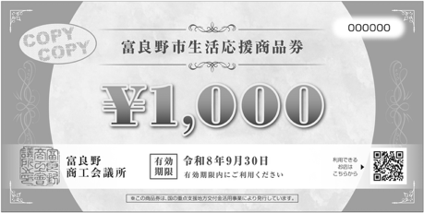
郵便番号 〒 ‐
住 所
事業所名
代表者名 印

金額 円也
【内 訳】１，０００円× 枚
口座振込みを希望の方は下記事項についてご記入下さい
※振込手数料は当所で負担致します。
振込先金融機関名
支店名
預金種別 | 普・当 | 口座番号
口座名義
フリガナ
口座名義
※商品券を添えてご提出下さい。
※換金期日は、令和８年１０月３０日（金）までとなっております。

･････････････････････････････････････････････････････････････････････・・・・・・・・・・・・・・・
「富良野市生活応援商品券」換金領収書

金額 円也
上記金額を領収致しました
【内訳】１，０００円× 枚

郵便番号 〒 ‐
住 所
事業所名
代表者名 印

